ตัวเก็บประจุ
บทที่ Unknown

ข้อ p2_l13_001: ตัวเก็บประจุ (Capacitor) คืออุปกรณ์ที่ทำหน้าที่อะไร?
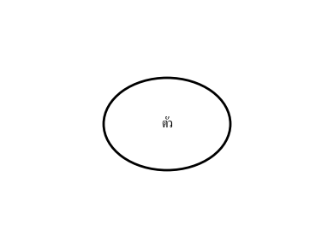

- ก
- ข
- ค
- ง

ข้อ p2_l13_002: ความจุไฟฟ้า C = Q/V มีหน่วยเป็นอะไร?
- ก
- ข
- ค
- ง

ข้อ p2_l13_003: ตัวเก็บประจุแผ่นขนานมีความจุ C = ε₀A/d ถ้าเพิ่มพื้นที่แผ่นเป็น 2 เท่า โดยระยะห่างคงเดิม ความจุจะเปลี่ยนเป็นเท่าใด?
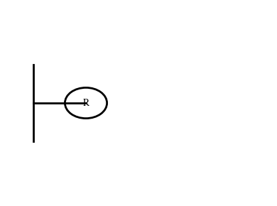

- ก
- ข
- ค
- ง

ข้อ p2_l13_004: พลังงานที่เก็บในตัวเก็บประจุมีสูตรใด?
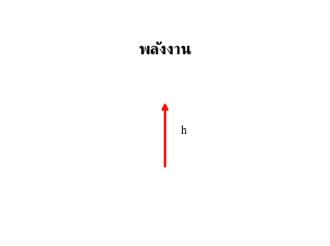

- ก
- ข
- ค
- ง

ข้อ p2_l13_005: ตัวเก็บประจุสองตัว C₁ = 2 μF และ C₂ = 3 μF ต่ออนุกรมกัน ความจุเทียบเท่าเป็นเท่าใด?
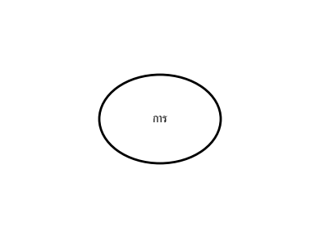

- ก
- ข
- ค
- ง

ข้อ p2_l13_006: ตัวเก็บประจุสองตัว C₁ = 2 μF และ C₂ = 3 μF ต่อขนานกัน ความจุเทียบเท่าเป็นเท่าใด?
- ก
- ข
- ค
- ง

ข้อ p2_l13_007: ตัวเก็บประจุ 10 μF ต่อกับความต่างศักย์ 100 V พลังงานที่เก็บได้เป็นเท่าใด?
- ก
- ข
- ค
- ง

ข้อ p2_l13_008: ถ้าตัวเก็บประจุ 100 μF ต่อกับความต่างศักย์ 50 V จะเก็บประจุได้กี่คูลอมบ์?


- ก
- ข
- ค
- ง

ข้อ p2_l13_009: ตัวเก็บประจุ 5 μF มีประจุ 2×10⁻⁴ C พลังงานที่เก็บเป็นเท่าใด?
- ก
- ข
- ค
- ง

ข้อ p2_l13_010: ไดอิเล็กทริก (Dielectric) ในตัวเก็บประจุแผ่นขนานมีหน้าที่อะไร?
- ก
- ข
- ค
- ง

ข้อ p2_l13_011: ตัวเก็บประจุสามตัว 2 μF แต่ละตัว ต่ออนุกรมกัน ความจุเทียบเท่าเป็นเท่าใด?
- ก
- ข
- ค
- ง

ข้อ p2_l13_012: ตัวเก็บประจุสามตัว 3 μF แต่ละตัว ต่อขนานกัน ความจุเทียบเท่าเป็นเท่าใด?
- ก
- ข
- ค
- ง

ข้อ p2_l13_013: ตัวเก็บประจุแผ่นขนานมีพื้นที่ 0.05 m² ระยะห่าง 0.001 m มีไดอิเล็กทริก εᵣ = 4 ความจุเป็นเท่าใด? (ε₀ = 8.85×10⁻¹²)
- ก
- ข
- ค
- ง

ข้อ p2_l13_014: ตัวเก็บประจุที่เก็บประจุ Q แล้วตัดออกจากวงจร ถ้าเพิ่มระยะห่างเป็น 2 เท่า พลังงานจะเปลี่ยนอย่างไร?


- ก
- ข
- ค
- ง

ข้อ p2_l13_015: ตัวเก็บประจุ 10 μF ต่อกับความต่างศักย์ 200 V แล้วตัดออก แล้วต่อขนานกับตัวเก็บประจุ 30 μF ที่ไม่มีประจุ ความต่างศักย์ร่วมเป็นเท่าใด?
- ก
- ข
- ค
- ง

ข้อ p2_l13_016: ตัวเก็บประจุแผ่นขนานเมื่อต่อกับแบตเตอรี่ ถ้าเพิ่มระยะห่างระหว่างแผ่นเป็น 2 เท่า โดยไม่ตัดแบตเตอรี่ ประจุจะเปลี่ยนอย่างไร?


- ก
- ข
- ค
- ง

ข้อ p2_l13_017: ตัวเก็บประจุ 4 μF ต่ออนุกรมกับกลุ่มตัวเก็บประจุ 6 μF และ 3 μF ที่ต่อขนานกัน ความจุเทียบเท่าเป็นเท่าใด?
- ก
- ข
- ค
- ง

ข้อ p2_l13_018: ตัวเก็บประจุสองตัว 3 μF และ 6 μF ต่อขนานกับแบตเตอรี่ 12 V พลังงานรวมเป็นเท่าใด?
- ก
- ข
- ค
- ง

ข้อ p2_l13_019: ตัวเก็บประจุแผ่นขนานต่อกับแบตเตอรี่ V เมื่อเปลี่ยนไดอิเล็กทริกจากอากาศ (εᵣ=1) เป็นแก้ว (εᵣ=8) ประจุเปลี่ยนจาก Q₀ เป็นเท่าใด?
- ก
- ข
- ค
- ง

ข้อ p2_l13_020: ตัวเก็บประจุ C ต่อกับแบตเตอรี่ V เมื่อเพิ่มความต่างศักย์เป็น 2V พลังงานเพิ่มขึ้นเป็นกี่เท่า?
- ก
- ข
- ค
- ง

ข้อ p2_l13_021: ตัวเก็บประจุแผ่นขนานมีความจุ C₀ เมื่อเปลี่ยนระยะห่างจาก d เป็น d/2 โดยประจุ Q คงที่ พลังงานเปลี่ยนเป็นเท่าใด?
- ก
- ข
- ค
- ง

ข้อ p2_l13_022: ตัวเก็บประจุแผ่นขนานมีความจุ C ถ้าเพิ่มพื้นที่เป็น 3 เท่า และลดระยะห่างเป็น 1/2 เท่า ความจุจะเปลี่ยนเป็นเท่าใด?
- ก
- ข
- ค
- ง

ข้อ p2_l13_023: ตัวเก็บประจุ C₁ มีประจุ Q ต่อขนานกับตัวเก็บประจุ C₂ ที่มีประจุ Q เช่นกัน พลังงานรวมก่อนและหลังต่อเป็นเท่าใด?
- ก
- ข
- ค
- ง

ข้อ p2_l13_024: ตัวเก็บประจุมีความจุ 100 μF ระยะห่าง 1 mm ถ้าใส่แผ่นไดอิเล็กทริกหนา 0.5 mm เต็มความหนา ความจุจะเปลี่ยนอย่างไร? (εᵣ = 4)
- ก
- ข
- ค
- ง

ข้อ p2_l13_025: ตัวเก็บประจุสองตัว C เท่ากัน ต่ออนุกรมกัน แล้วต่อกับแบตเตอรี่ V ประจุบนตัวเก็บประจุแต่ละตัวเป็นเท่าใด?


- ก
- ข
- ค
- ง

